DEVIĆI 1

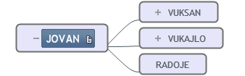
JOVAN DEVIĆ
ŽIVEO OD 1740 DO 1795

